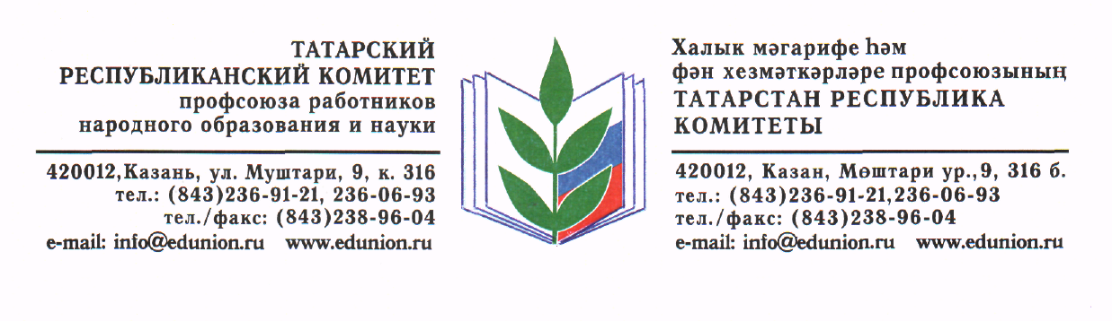
Исх. 6
от 15 января 2016г.
Председателям
территориальных профсоюзных организаций,
профсоюзных комитетов вузов, ссузов

И З В Е Щ Е Н И Е

В соответствии с Планом основных мероприятий республиканского комитета профсоюза на 2016г. 4-5 февраля с.г. будет проводиться республиканский профсоюзный актив по итогам работы за 2015г. и перспективам на 2016 год.

Примерная программа работы актива прилагается.

Место проведения: г.Казань, ул.Островского, дом 61, «Биляр Палас Отель».

Заезд иногородних участников (председателей территориальных организаций, председателей профкомов вузов и ссузов) 4 февраля с 12 до 13 часов.
Отъезд 5 февраля до 12.00 час.

Оплата командировочных (проезд, суточные день приезда и отъезда) за счет направляющей стороны.

Проживание, питание – за счет Рескома Профсоюза.

Просим подтвердить свое участие в работе актива по телефону Рескома:
236-06-93, 236-91-21 в срок до 27 января 2016г.
